Secretaria da Agricultura, Pecuária e Desenvolvimento Rural

Departamento de Defesa Agropecuária
Divisão de Controle e Informações Sanitárias
Seção de Epidemiologia e Estatística

Informativo Semanal de Vigilância – Notificações 2019
Semana Epidemiológica 38. Todas as Supervisões Regionais informaram.
Line | Município | Unidade regional | Código IBGE | N° do FORM IN | Principal espécie afetada | Diagnóstico presuntivo | Data da investigação | Diagnóstico conclusivo | 14. Foi criado cadastro no SIVCONT? | Solicitada Retificação? | Nome do Veterinário
1 | Arroio Grande | Pelotas | 4301305 | 0034 | Equinos | Anemia Infecciosa Equina | 04/09/2019 | Negativo para AIE | Não | Não | LAURA SILVA DA ROSA
2 | São Borja | Uruguaiana | 4318002 | 0077 | Equinos | Anemia Infecciosa Equina | 05/09/2019 | Anemia Infecciosa Equina | Não | Não | RAFAEL DARONCH ZBOROWSKI
3 | São Borja | Uruguaiana | 4318002 | 0079 | Equinos | Anemia Infecciosa Equina | 22/08/2019 | Pendente - Aguardando Encerramento | Não | Não | JOAO INACIO VALDUGA
4 | Barra do Quaraí | Uruguaiana | 4301875 | 0007 | Ovinos | Sarna Ovina | 20/08/2019 | Pendente - Aguardando Encerramento | Não | Não | AIROLDI LACROIX BONETTI JUNIOR
5 | Imigrante | Estrela | 4310363 | 0012 | Galinhas | Refugagem | 09/09/2019 | Refugagem | Sim | Não | VALÉRIA CRISTINA DA ROCHA CAMPOS
6 | Marau | Passo Fundo | 4311809 | 0149 | Galinhas | Refugagem | 11/09/2019 | Refugagem | Sim | Não | MAURICIO FLORES DA SILVA
7 | Nova Bassano | Caxias do Sul | 4312906 | 0039 | Galinhas | Refugagem | 12/09/2019 | Refugagem | Sim | Sim | MARINES LAZZARI
8 | Pinheirinho do Vale | Palmeira das Missões | 4314498 | 0025 | Suínos | Refugagem | 26/08/2019 | Refugagem | Sim | Não | MARINES FERLIN
9 | São Domingos do Sul | Passo Fundo | 4318051 | 0024 | Galinhas | Estresse Térmico (calor) | 12/09/2019 | Estresse Térmico (calor) | Sim | Não | MAURICIO FLORES DA SILVA
10 | Estrela | Estrela | 4307807 | 0105 | Suínos | Refugagem | 04/09/2019 | Refugagem | Sim | Sim | RAFAEL XAVIER ARAUJO SILVA
11 | São Borja | Uruguaiana | 4318002 | 0078 | Equinos | Anemia Infecciosa Equina | 06/09/2019 | Negativo para AIE |  | Sim | RAFAEL DARONCH ZBOROWSKI
12 | São José do Ouro | Lagoa Vermelha | 4318606 | 0005 | Galinhas | Refugagem | 04/09/2019 | Refugagem | Sim | Sim | RACHEL ACUNHA RIGON
13 | Marques de Souza | Estrela | 4312054 | 0020 | Galinhas | Salmonella typhimurium | 06/09/2019 | Salmonella typhimurium | Não | Sim | AUGUSTO WEBER
14 | André da Rocha | Lagoa Vermelha | 4300661 | 0010 | Galinhas | Onfalite | 02/09/2019 | Onfalite | Sim | Sim | RACHEL ACUNHA RIGON
15 | Tupandi | Estrela | 4322251 | 0068 | Galinhas | Refugagem | 30/08/2019 | Refugagem | Sim | Sim | RAFAEL XAVIER ARAUJO SILVA
16 | Formigueiro | Santa Maria | 4308409 | 0002 | Bovinos | Síndrome nervosa | 04/09/2019 | Negativo para Raiva | Sim | Sim | ROMULO ALEXANDRE DEPNER
17 | Vista Gaúcha | Ijuí | 4323705 | 0035 | Suínos | Refugagem | 04/09/2019 | Refugagem | Sim | Sim | JOSÉ HENRIQUE DOS SANTOS VAZ
18 | Vista Gaúcha | Ijuí | 4323705 | 0036 | Suínos | Refugagem | 04/09/2019 | Refugagem | Sim | Sim | JOSÉ HENRIQUE DOS SANTOS VAZ
19 | David Canabarro | Passo Fundo | 4306304 | 0042 | Bovinos | Brucelose | 29/08/2019 | Brucelose | Não | Sim | MÁRCIA BRENDLER
20 | David Canabarro | Passo Fundo | 4306304 | 0044 | Galinhas | Colibacilose | 04/09/2019 | Colibacilose | Sim | Sim | MARCIA BRENDLER
21 | David Canabarro | Passo Fundo | 4306304 | 0045 | Galinhas | Ascite | 06/09/2019 | Ascite | Sim | Sim | MARCIA BRENDLER
22 | Dezesseis de Novembro | São Luiz Gonzaga | 4306353 | 0007 | Bovinos | Síndrome nervosa | 14/08/2019 | Pendente - Aguardando Lab. | Sim | Sim | KARINE ROSCHILDT
23 | Dezesseis de Novembro | São Luiz Gonzaga | 4306353 | 0008 | Bovinos | Síndrome nervosa | 26/08/2019 | Pendente - Aguardando Lab. | Sim | Sim | KARINE ROSCHILDT
24 | Frederico Westphalen | Palmeira das Missões | 4308508 | 0039 | Suínos | Refugagem | 09/09/2019 | Refugagem | Sim | Sim | JAILO FERNANDO BOESING
25 | Cristal | Pelotas | 4306056 | 0025 | Bovinos | Síndrome nervosa | 06/09/2019 | Pendente - Aguardando Lab. | Sim | Sim | HILSOM RICARDO DOS SANTOS

Ocorrências Atendidas pelo SVO-RS.
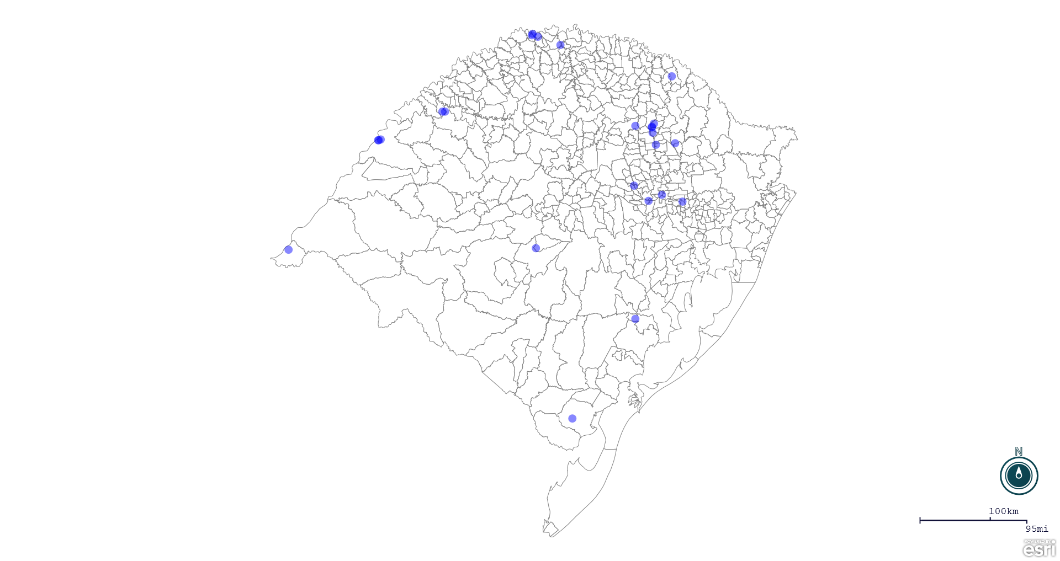
Seção de Epidemiologia e Estatística.

